ภาพถ่ายกิจกรรม การเข้าแถวเคารพธงชาติ เพื่อปกป้องสถาบัน
เมื่อวันศุกร์ที่ ๑๙ เดือนมกราคม พ.ศ.๒๕๖๗
ณ องค์การบริหารส่วนตำบลบางพลับ

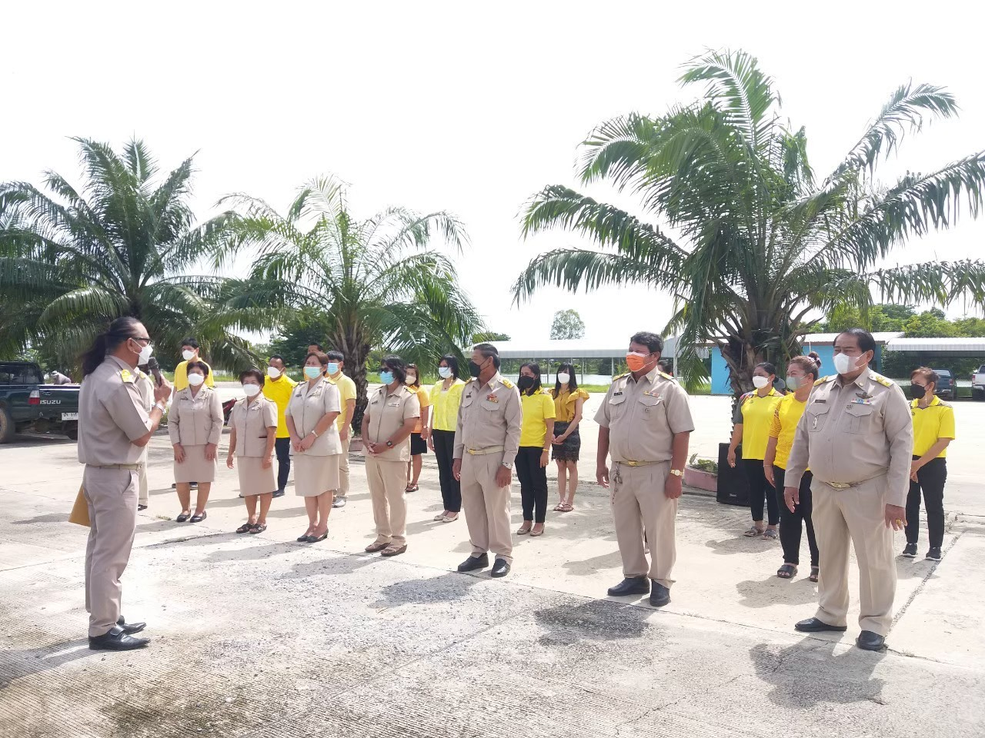

เมื่อวันที่ ๑๙ เดือน มกราคม พ.ศ.๒๕๖๗ เวลา ๐๘.๐๐ น. องค์การบริหารส่วนตำบลบางพลับ ได้ดำเนินกิจกรรมการเข้าแถวเคารพธงชาติ เพื่อเสริมสร้าง/ส่งเสริมจริยธรรม ประจำเดือน มกราคม ๒๕๖๗ โดยมีบุคลากรในสังกัดองค์การบริหารส่วนตำบลบางพลับ ประกอบด้วย คณะผู้บริหาร เจ้าหน้าที่ทุกคน จำนวน ๑๗ คน เข้าร่วมกิจกรรมดังกล่าว ณ องค์การบริหารส่วนตำบลบางพลับ โดยมี นายชาตรี แย้มบางยาง นายกองค์การบริหารส่วนตำบลบางพลับ เป็นผู้นำร้องเพลงชาติ โดยมีวัตถุประสงค์ในการจัดโครงการครั้งนี้ เพื่อเป็นการปกป้องสถาบัน และชี้แจงข้อราชการเพื่อเป็นแนวทางในการปฏิบัติงาน ในการนี้ได้มีการส่งเสริมให้บุคลากรในหน่วยงานได้ทราบถึงรายละเอียดเนื้อหาของประกาศคณะกรรมการมาตรฐานการบริหารงานบุคคลส่วนท้องถิ่น เรื่อง ประมวลจริยธรรมพนักงานส่วนท้องถิ่น พ.ศ.๒๕๖๕ , ประมวลจริยธรรมผู้บริหารท้องถิ่น พ.ศ.๒๕๖๕ และประมวลจริยธรรมสมาชิกสภาท้องถิ่น เพื่อให้บุคลากรทุกคนในองค์กรนำหลักเกณฑ์ตามประมวลจริยธรรมไปใช้ในการปฏิบัติตน และรักษาคุณงามความดีที่เจ้าหน้าที่ของรัฐต้องยึดถือปฏิบัติ รวมถึงแนวทางการปฏิบัติตนทางจริยธรรม (Do’s & Don’ts)ข้อควรทำ ข้อไม่ควรทำ ที่องค์การบริหารส่วนตำบลบางพลับได้จัดทำขึ้น เพื่อให้เป็นแนวทางปฏิบัติของพนักงานส่วนตำบล ต่อไป

